2011中考化学模拟试题（三）
一、选择题（每题2分，共40分，每小题只有一项最符合题目要求）
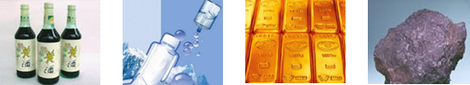
1．下列物质中，属于纯净物的是

A．“××”牌黄酒 B．“狼山”牌矿泉水 C．上海老庙24K黄金 D．××某公司的铁矿石
2. 在日常生活中，如果将深颜色的衣服和浅颜色的衣服浸泡在一起，可能会使浅色衣服染上深颜色，这其中的主要原因是由于深色染料中的
A．分子本身发生了改变 B．分子是在不断地运动的
C．分子间的间隔增大 D．分子在化学变化中可分
3. 2007年10月24日，我国使用“长征三号甲”运载火箭将“嫦娥1号”送上月球轨道，其任务之一是探测月球上氦–3（质子数为2，中子数为1的原子）资源。下列氦–3原子的原子结构示意图中正确的是
4.“以崇尚科学为荣，以愚昧无知为耻”。下列叙述缺乏科学依据的是
A．不可用工业酒精勾兑饮用酒 B．小孩经常咬铅笔芯，会导致铅中毒
C．加碘食盐的“碘”是指碘元素 D．用纯碱可除去面团发酵产生的酸
5. 下列各组物质的名称、俗称、化学式表示同一物质的是
A．氢氧化钠 纯碱 Na₂CO₃ Ｂ．氯化钠 食盐 NaCl
Ｃ．硫酸铜晶体 胆矾 CuSO₄ Ｄ．碳酸钙 生石灰 Ca(OH)₂
6. 下列实验方案中，可行的是
A. 按溶解、过滤、蒸发的操作顺序可以分离CaCl₂、CaCO₃的混合物
B. 向某种溶液中加入氯化钡溶液，产生白色沉淀，证明该溶液一定是硫酸
C. 用磷在密闭容器中燃烧，除去密闭容器内空气中的氧气
D. 用玻璃棒蘸取食用白醋滴在润湿pH试纸上，测定其pH
气体
碱石灰
(NaOH与CaO的混合物)
7. 以下是我们熟悉的几种气体，其中可用右图所示
装置干燥并收集的是（省略了铁架台等仪器）
①H₂ ②O₂ ③CO₂ ④SO₂ ⑤CH₄
A．①② B．③④ C．①⑤ D．①②⑤
8. 水冷却后，除了会凝固成冰晶体外，还会形成玻璃态。它是由液态水急速冷却到-1 08⁰C时形成的，玻璃态的水与普通液态水的密度相同。下列说法正确的是
A．水由液态变为玻璃态，体积减小 B．水由液态变为玻璃态，体积膨胀
C．水由液态变为玻璃态是物理变化 D．水由液态变为玻璃态是化学变化
9. 我省巢湖市的温泉远近闻名。分析鉴定可知，该地区温泉的水中含有较多的硫酸根离子，以及钾、钠、钙、锌、锶等多种对人体有益的微量元素。下列关于硫酸根离子的鉴定方法中，正确的是
Ａ．滴加盐酸 Ｂ．滴加Ｂa(NO₃)₂溶液后，再加稀HNO₃
Ｃ．滴加NaOH溶液后，再加稀盐酸 Ｄ．加Na₂CO₃溶液后，再加稀HNO₃
10. 把一杯饱和ＮaCl溶液加热蒸发掉一些水分后，冷却至原来的温度，保持不变的是
Ａ．溶液的质量 Ｂ．溶质的质量分数 Ｃ．溶液中溶质的质量 Ｄ．溶剂的质量
11.新华网3月14日报道，我国首先在世界上实现了二氧化碳聚合物大规模工业化生产。
二氧化碳聚合物是二氧化碳在催化作用下，生成的高分子化合物。它具有良好的阻气性、透明性和使用后全降解无污染等优点，广泛用于医药和食品包装、一次性餐具等行业。下列有关二氧化碳聚合物的说法，错误的是
Ａ．二氧化碳聚合物的生产和使用，可有效的防止其它塑料产生的白色污染
Ｂ．二氧化碳聚合物生产原料为二氧化碳，原料非常丰富且价格低廉
Ｃ．二氧化碳聚合物是二氧化碳的固体
Ｄ．二氧化碳聚合物的生产和使用，既减少了温室气体二氧化碳的排放，又得到了非常有用的产品，真正做到了“变废为宝”
12.下列各组固体物质，只用水不能进行鉴别的是
A．CaCO₃、Na₂CO₃ B．K₂SO₄、KCl C．生石灰、熟石灰 D．CuSO₄、Fe₂（SO₄）₃
13.实验室中装有浓硫酸的试剂瓶应贴有的图标是
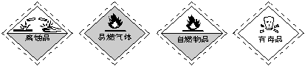
A B C D

14.我们中华民族的祖先在世界冶金史上曾谱写过辉煌的篇章。早在距今2000余年前的西汉时期，就有“曾青得铁则化为铜”的记述，此乃现代湿法冶金术之先驱。从现代化学观点理解，“曾青”应赋予的最恰当涵义为
A．铜（单质） B．硫酸铜（溶液） C．铜的化合物 D．可溶性铜盐（溶液）
15．类推是一种重要的学习方法，但如果不具体问题具体分析就会产生错误的结论。下列类推结论正确的是
A．原子在化学变化中不能再分，则分子在化学变化变化中不能再分
B．KNO₃溶于水时溶液温度无明显变化，则NH₄NO₃溶于水时溶液温度也无明显变化
C．点燃H₂与O₂混合气体可能爆炸，则点燃CH₄与O₂ 的混合气体也可能爆炸
D．CuO不能与水反应，则CaO也不能与水反应
16.向盛有4.9g20%的硫酸中，慢慢滴加10g20%的Ba(OH)₂溶液，能正确表示其变化图像是
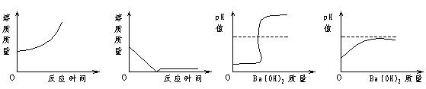
A B C D
17.在水溶液中，一般不会与其它物质发生复分解反应的是
A．NaCl B．KNO₃ C．NaOH D．H₂SO₄
18. 如图，将两支燃着的蜡烛罩上茶杯，一会儿后高的蜡烛先熄灭，低的蜡烛后熄灭，同时还观察到茶杯内壁变黑。由此我们可以得到启发：从着火燃烧的高层房间中逃离，下列方法中正确的是
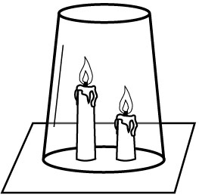
A．用湿毛巾捂住鼻子 B．成站立姿势跑出
C．沿墙角直立身子迅速爬向门外 D．打开窗户跳出

19. 今有一混合物的水溶液，只可能含有以下离子中的若干种：Na＋、NH₄＋、Ba^{2＋}、Cl－、CO₃^{2－}、SO₄^{2－}。现取两份200 mL溶液进行如下实验：① 第一份加足量NaOH溶液，加热，收集到气体0.68 g；② 第二份加足量BaCl₂溶液后，得干燥沉淀6.27 g，经足量盐酸洗涤、干燥后，沉淀质量为2.33 g。根据上述实验，以下推测正确的是
A．一定不存在Ba^{2＋}，NH₄＋可能存在 B．CO₃^{2－}一定存在
C．Na＋一定不存在 D．一定不存在Cl－
20. 下列图象关系正确的是
A．表示CO还原CuO的实验中，试管内的固体质量与反应时间的关系图
B．表示向一定量的稀硫酸中加入过量Ba(OH)₂溶液，溶液的pH与Ba(OH)₂溶液体积的关系图
C．表示一定温度下，向一定量的饱和氯化钠溶液中不断加入蔗糖晶体时，溶液的质量与蔗糖质量的关系图
D．表示向足量的稀CuCl₂中加入少量Fe，溶液质量与时间的关系图
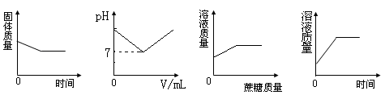

A B C D
二、（本题包括3小题，共24分）
21．(11分)从Ca、C 、 S 、H 、O 、N六种元素中选择适当的元素或由其组成的物质，按要求完成下列各题。
（1）写出符合下列要求的化学符号：
①二个氢分子 ； ②三个硫酸根离子 ；
（2）写出符合下列要求的物质的化学式：
①化石燃料“天然气”主要成分是 ；②常用的干燥剂 ；
③相对分子质量最小的氧化物 ；④璀璨夺目的钻石 ；
⑤石灰石的主要成分 ；⑥常用来清除铁锈的酸 。
（3）写出符合下列要求的化学方程式：
①用石灰石制生石灰分解反应 ；
②有水生成的化合反应 ；
③稀硫酸与熟石灰发生的中和反应 。
22．(7分)节假日或双休日，去郊游野炊实为一大快事。然而，在野炊的情趣之中，如果遇到下面一些问题，你是如何怎么处理的?
（1）对野炊有经验的的人会告诉你，餐具最好是导热性好，不易破碎的材料制的，你准备带的餐具是用： 制的；（填字母） A．金属 B．陶瓷 C．无所谓
（2）在“灶”上悬挂野炊锅时，应调节野炊锅到合适的高度。你觉得原因可能是：
；
（3）野餐食谱如下：主食：馒头 配菜：烤火腿、鲫鱼汤、五香豆干。
主食和配菜中主要含蛋白质、 __、油脂、无机盐和水等营养素，从营养角度来看，你准备再添—样 ；（填字母）A．炒鸡蛋 B．牛奶 C．黄瓜 D．烤野兔肉
（4）在引燃细枯枝后，如果迅速往“灶”里塞满枯枝，结果反而燃烧不旺，并产生很多浓烟，说明物质充分燃烧需要的条件是 ；
（5）若不小心被蚊虫叮咬（蚊虫能分泌出蚁酸），下列物质可用于涂抹以减轻疼痛的是 ；（填字母） A．食醋(pH＜7) B．食盐水(pH =7) C．肥皂水(pH＞7)
（6）郊外通常比较泥泞，如果你的交通工具是自行车，你回来进行清洗后是如何防锈的： 。（填字母） A．立即晾晒干 B．链条传动部件涂上油 C．涂油漆
23．（6分）（1）我们把直接从自然取得的能源称为一级能源，一级能源经过加工取得的能源称为二级能源。下列是目前正在利用和开发的部分能源 ①煤；②汽油；③天然气；④太阳能；⑤风能；⑥潮汐能；⑦地热能；⑧电能；⑨氢能；⑩酒精，其中不属于一级能源的是（填序号） 。
（2）我国是世界产煤大国。但含硫煤燃烧排放的SO₂会引起“酸雨”现象。为减少大气污染，某发电厂采用了“石灰固硫法”，即向煤中掺入熟石灰，用来吸收SO₂，写出“固硫法”反应的化学方程式 。
（3）科学家预言，氢能将成为21世纪的主要绿色能源，而水是自然界中广泛存在的物质，你认为获取氢气的最佳途径是 ，氢能源的优点有 、发热高、来源广、是再生能源等。
（4）电池是一种将 能转化为电能的装置。锂电池是一种新型的高能电池，其质量轻，电容量大，颇受手机、手提电脑等制造商的青睐。某种锂电池的总反应式为Li + MnO₂ = LiMnO₂，其中化合价发生变化的元素是 。
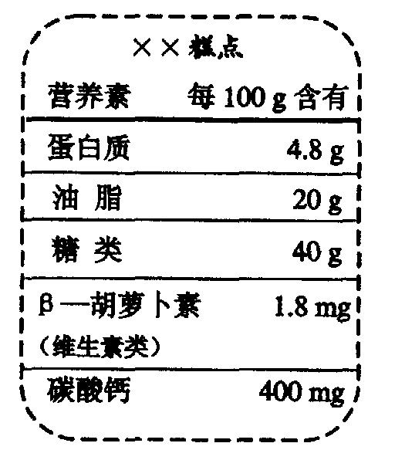
三、（本题包括3小题，共19分）
24.（5分）青少年正处在生长发育期，应注意营养均衡，膳食合理。
（l）有些青少年不爱吃蔬菜、水果，影响生长发育，这主要是由于摄入_________（填序号）不足而引起的。 ①维生素 ②油脂 ③蛋白质
（2）“××糕点”主要营养成分如下表所示。请根据该表回答。
①所含营养素中属于无机盐的是_________，没有列出的一类营养素是___________。
②正常情况下，人每日摄入的油脂不超过60g，由此计算，每日食用该糕点最多不应超过__________g。
③糖类是人体所需__________的主要来源。
25.（7分）某校兴趣小组在我市某地收集到两种岩石样品A和B。他们进行了如下实验探究（B是常用的建筑材料，Ｈ是单质，图中部分产物被略去）：

（1）写出有关物质的化学式：
A的主要成分 ，B的主要成分 ，X ，Y 。
（2）写出图中下列步骤的化学方程式：
② ，⑤ ，⑥ 。
26．（7分）这学期，小亮和班级的两名同学主动承担了维护班级花坛的工作。前不久，他们发现有部分花的叶面出现了枯黄的现象，便及时向花坛里施用了足量的化肥，但效果并不明显。他们决定用所学的化学知识来解决这一问题。
(收集资料)
(1)花的叶色枯黄，他们选择施用_____________(填写“氮”、“磷”或“钾”)肥是正确的。
(2)前一段时间他们曾用熟石灰(化学式为_______________)对花坛中的___________性土壤进行过改良。
(3)近一个星期一直无雨，气温较高。
(4)通过查阅资料，小亮和同学们知道：含NH4⁺ 的盐受热或与碱混合会放出有刺激性气味的氨气，氨气的水溶液呈碱性。
(提出假设)
(1)太阳的曝晒和气温升高都可使肥效流失。
(2)熟石灰与化肥反应也可使肥效流失。
[设计并进行实验]
(1)小亮取少量这种化肥于试管中加热，并在试管口放一条干燥的pH试纸，pH试纸无变化。
(2)另取少量这种化肥与熟石灰混合，闻到____________气味。
[他的结论)由以上第二个实验中的现象他能得出肥效流失与_____________有关。
[反思与应用]
(1)小亮进行的第一个实验中，pH试纸无变化，这与查阅资料给出的信息不符，其原因是
。
(2)参与了小亮和同学们的探究活动，想必你也一定受到了启发，你能对小亮保存剩余化肥提出一条合理化建议吗?
四、（本题包括1小题，共11分）
27．（11分）“嫦娥一号”飞船的成功发射是我国航天事业的又一里程碑。金属过氧化物等可作宇宙飞船或潜水艇中的氧气再生剂，如：过氧化钠（Na₂O₂）在常温下能与人呼出的二氧化碳反应生成氧气，化学方程式为：2Na₂O₂＋2CO₂===2Na₂CO₃＋O₂；（过氧化钠还能与盐酸、水等物质发生反应产生氧气）为了验证该反应中氧气的产生，某兴趣小组的同学设计了如右图所示的实验。
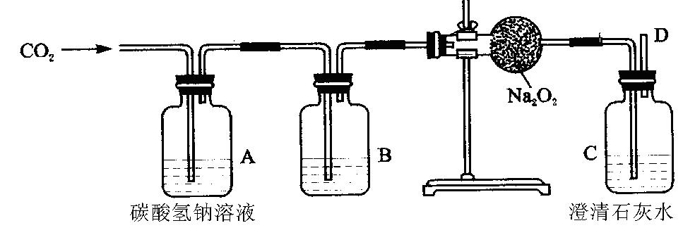
（1）实验室确定气体发生装置时应考虑的因素是 ；
制取CO₂的装置，应从下列图1、图2、图3中选择 。
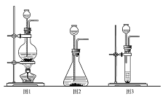
（2）检查图2装置的气密性的方法是：将装置中导气管上的胶皮管用弹簧夹夹住，往长颈漏斗中注入水至液面高出漏斗颈的下端管口，若能观察到 现象，即可证明装置不漏气。
（3）设计A、B装置的目的是净化导入的纯净且干燥的CO₂ 。其中，①A装置的具体功能是________________所发生的化学方程式是 ；
②B装置的具体功能是 ，其瓶内液体应是___________ ；
（4）为了确定CO₂跟Na₂O₂反应产生的气体是氧气，最后还要采用的验证实验操作是____________________________________________________________________。
（5）表明二氧化碳没有被过氧化钠完全吸收的现象是 。
（6）常温下水也能与Na₂O₂反应，生成氧气和氢氧化钠，写出该反应的化学方程式。
；
（7）某潜水艇上有4人，如果每人每小时消耗的氧气在某温度和压强条件下体积为50L，则该潜水艇中每天需要过氧化钠多少千克？（已知：在上述温度和压强条件下氧气的密度为1.5g/L） 。
五、（本题包括1小题，共6分）
28. （6分）某校研究性学习小组进行了一个有趣的实验探究：
【提出问题】实验室有一瓶久置的NaOH，变质程度怎样？
【设计方案】先称取21.2g 的NaOH样品（杂质为Na₂CO₃），配成溶液，然后向溶液中逐滴加入一定质量分数的稀硫酸直至过量，根据生成CO₂的质量计算出Na₂CO₃的质量，从而进一步确定样品中NaOH的质量分数。
【进行实验】实验测得加入稀盐酸的质量与产生CO₂
气体的质量关系如下图所示。
【数据处理】写出以下计算过程：
（1）该样品中Na₂CO₃的质量为多少？

（2）该样品中NaOH的质量分数为多少？

【反思与交流】①从图中0～A点说明:在NaOH 与Na₂CO₃的混合溶液中，加入强酸，首先反应的物质是 ；②根据反应方程式分析，NaOH部分变质或全部变质，与没有变质的NaOH相比，中和反应时消耗强酸的量 。

参考答案
题号 | 1 | 2 | 3 | 4 | 5 | 6 | 7 | 8 | 9 | 10
答案 | C | B | D | B | B | C | C | C | B | B
题号 | 11 | 12 | 13 | 14 | 15 | 16 | 17 | 18 | 19 | 20
答案 | B | B | A | D | C | B | B | A | B | A
二、（本题包括3小题，共24分）
21、（11分）
（1）①2H₂ ② 3SO₄²⁻
（2） ①CH₄ ②CaO ③H₂O ④C ⑤CaCO₃ ⑥H₂SO₄
（3）①CaCO₃高温CaO+CO₂↑ ②2H₂+O₂点燃2H₂O
③Ca(OH) ₂+H₂SO₄=CaSO₄+2H₂O（方程式没有配平的每个扣0.5分，缺少条件的每个扣0.5分，扣分不超过1分）
22、（7分）（每空1分）
（1）A； （2）能使用外焰加热； （3）糖类 C
（4）使可燃物与空气（或氧气）充分接触； （5）C （6）AB
23、（6分）（每空1分）
（1）②⑧⑨⑩（少两个或三个扣0.5分，少一个不扣分，多一个扣1分）
（2）SO₂+Ca(OH) ₂=CaSO₃+H₂O
（3）利用太阳能使水分解制取氢气 产物是水不污染环境（或：无污染）；
（4）化学能 Li 或Li和Mn
三、（本题包括3小题，共19分）
24.（1）①
（2）CaCO₃ 水 300 能量
25.（7分） ⑴（4分）Fe₂O₃ CaCO₃ C CuSO₄ （或CuCl₂)
(2)（6分）FeCl₃+3NaOH=Fe(OH)₃↓+3NaCl (2分)
Fe₂O₃+3CO 高温 2Fe+3CO₂ (2分)
Fe+ CuSO₄=FeSO₄+Cu或Fe+ CuCl₂=Fe Cl₂+Cu (2分)
26.（每空一分，共7分）
氮肥 ； Ca(OH)₂ 、酸性； 熟石灰的反应； 氨气的水溶液呈碱性，如有氨气释放出来的话，则P_{H}试纸变色； 避免与碱性物质共存（其它合理答案均得分）

四、（本题包括1小题，共11分）
27答案25.（11分）
- 反应物的状态和反应条件等 图2
- 漏斗颈中形成一段稳定的水柱（或液面不再下降）等
- ①吸收二氧化碳中混有的氯化氢气体 NaHCO₃+HCl==NaCl+H₂O+CO₂↑
②干燥二氧化碳 浓硫酸
（4）将带火星的木条放在集气瓶上方的导管口附近
（5）C装置处的澄清石灰水变浑浊
（6）2Na₂O₂＋2H₂O===4NaOH＋O₂↑
（7）35.1kg。
五、（本题包括1小题，共6分）
28.（6分）【数据处理】从图中得知：产生CO₂的最大量为2.2g。
（1）解：设该样品中Na₂CO₃的质量为x，则：
Na₂CO₃+H₂SO₄==Na₂SO₄+H₂O+CO₂↑…………………………………………（1分）
106 44
x 2.2g ……………………………………………（1分）
……………………………………………………………（1分）
（2）则样品中NaOH质量分数为： ………（1分）
答：样品中Na₂CO₃的质量为5.3g；NaOH的质量分数为75.0%。
【反思与交流】①NaOH ②相同 …………………………………………（2分）

